Nota de Prensa N° 128-2013
IMPORTACIONES DE BIENES DE CONSUMO AUMENTARON 27,3% EN ABRIL

En abril, el valor total de las importaciones CIF ascendió a US$ 3 588 millones, monto que representó un crecimiento de 9,8% en relación a similar mes del año pasado. Con este resultado, en los cuatro primeros meses del año las importaciones sumaron US$ 14 070 millones, cantidad superior en 7,7% respecto de igual período del año 2012.

Importaciones Definitivas: Estructura Porcentual según CUODE
Periodo: Enero - Abril 2013

Bienes de consumo

Las importaciones de bienes de consumo ascendieron a US$ 740 millones en abril, monto que representó un crecimiento de 27,3% respecto de similar mes del año pasado.

Al interior de este rubro, las importaciones de bienes de consumo no duradero ascendieron a US$ 348 millones, registrando un crecimiento de 19,4% respecto de abril de 2012. A excepción de los alimentos que disminuyeron 1,6%, el resto de componentes incrementaron su valor importado: bebidas (49,9%), vestuarios y otras confecciones (44,5%), productos farmacéuticos y de tocador (33,4%), otros bienes no duraderos (23,1%) y tabaco (7,3%).

Por su parte, las importaciones de bienes de consumo duradero ascendieron a US$ 391 millones en abril, registrando un crecimiento de 35,2% respecto de similar mes de 2012, explicado por las mayores importaciones de máquinas y aparatos de uso doméstico (57,6%), utensilios domésticos (54,7%), muebles para el hogar (30,9%), vehículos de transporte particular (26,9%) y objetos de adorno, instrumentos musicales y otros (21,5%).

Materias primas y productos intermedios

Por su parte, el valor importado de las materias primas y productos intermedios ascendió a US$ 1 623 millones, monto que representó un crecimiento de 5,3% respecto de abril del año anterior.

Las importaciones de combustibles, lubricantes y productos conexos sumaron US$ 486 millones en abril, registrando una caída de 4,8% en comparación con similar mes de 2012. Según componentes, disminuyeron las importaciones de combustibles (-7,7%) pero aumentaron las de lubricantes (69,3%).

En el caso de las importaciones de materias primas y productos intermedios para la agricultura, éstas ascendieron a US$ 116 millones, monto que representó un crecimiento de 45,3% respecto de abril del 2012. A nivel desagregado, aumentaron las importaciones de otras materias primas para la agricultura (96,8%), pero disminuyeron las de alimentos para animales (-2,0%).

Por su parte, las importaciones de materias primas y productos intermedios orientadas a la industria ascendieron a US$ 1 020 millones, monto que representó un crecimiento de 7,4% respecto de abril del año pasado.

Las importaciones de productos alimenticios fueron los que más crecieron (26,4%); seguido de los productos químicos-farmacéuticos (16,4%) y productos agropecuarios no alimenticios (6,1%). En contraste, disminuyeron las importaciones de productos mineros (-12,8%).

Bienes de capital y materiales de construcción

Las importaciones de bienes de capital y materiales de construcción ascendieron a US$ 1 226 millones en abril, monto que representó un crecimiento de 7,1% respecto de similar mes del año anterior.

La importación de materiales de construcción disminuyó 23,9% debido a las menores importaciones de los demás tubos rígidos de polímeros de etileno para sistemas por goteo, barra de hierro o acero sin alear y perfiles de hierro y acero en H, entre otros.

El incremento de 7,3% que registraron las importaciones de bienes de capital para la agricultura en abril se explica por las mayores importaciones de máquinas y herramientas (51,8%); no obstante la caída que registraron las importaciones de material de transporte y tracción (-38,0%).

Por su parte, las importaciones de bienes de capital para la industria crecieron 8,2% en abril, al incrementarse las importaciones de herramientas (21,3%), otro equipo fijo (16,7%), máquinas y aparatos de oficina, servicios y científicos (16,5%), partes y accesorios de maquinaria industrial (14,1%) y maquinaria industrial (0,7%).

Las importaciones de equipos de transporte crecieron 21,6% en abril por las mayores compras del exterior de equipo fijo de transporte (41,7%), equipo rodante de transporte (23,2%) y partes y accesorios de equipo de transporte (17,5%).

Origen de importaciones

Entre enero y abril del presente año, Estados Unidos se mantuvo como el principal proveedor de bienes al registrar una participación del 20% sobre el total importado; le siguen China (18%), Brasil (5%), Ecuador (5%) y Colombia (4%), entre los más importantes países proveedores.

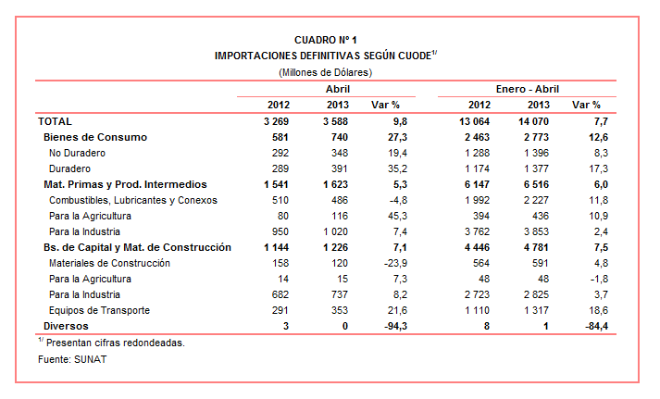

Gerencia de Comunicaciones
Lima, miércoles 29 de mayo del 2013.

